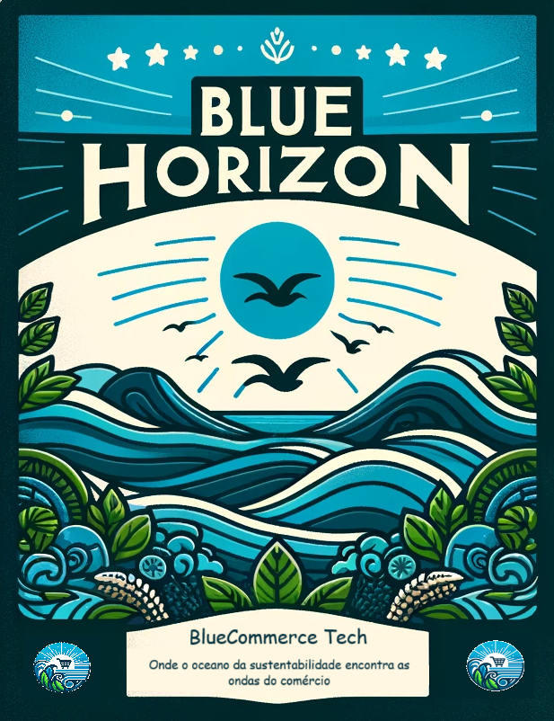

MAURÍCIO VIEIRA PEREIRA - RM553748

LUIZ OTÁVIO LEITÃO SILVA - RM553542

VITOR ONOFRE RAMOS - RM553241

Sumário

1. Plano de Negócio 3

* Objetivos do Projeto: 3
* Estudo de Outras Soluções de Mercado: 3

2. Proposta Financeira 3

* Itens de Precificação: 3
* Custo de Desenvolvimento: 3
* Custos Operacionais: 4
* Racional do Cálculo: 4

3. Cálculo de ROI 4

* Benefícios Tangíveis: 4
* Benefícios Intangíveis: 4
* ROI: 4

4. Indicadores de Níveis de SLA 4

* Indicadores Definidos: 4
* Justificativa: 5

5. Lista de Requisitos 5

* Requisitos Funcionais: 5
* Requisitos Não Funcionais: 5

6. Diagramas 6

* Diagramas de Atividades: 6
* Diagramas de Sequência: 6
* Diagramas de Caso de Uso: 6

7. Vídeo Pitch 6

# 1. Plano de Negócio

Nome da Empresa:

BlueCommerce Tech

Nome do Projeto/Produto:

Blue Horizon Market

## Objetivos do Projeto:

Desenvolver uma plataforma de e-commerce que promova a sustentabilidade, com 12% das vendas sendo destinadas a ONGs que atuam na limpeza dos oceanos (8%) e para a manutenção do site (4%).

Oferecer às empresas vendedoras a oportunidade de participar de campanhas de marketing gratuitas ao atingirem metas de vendas.

Utilizar tecnologias modernas para criar uma experiência de usuário eficiente e atrativa.

## Estudo de Outras Soluções de Mercado:

* **Etsy**
  + Descrição: Plataforma global para comprar e vender produtos únicos e criativos.
  + Vantagens: Grande comunidade de vendedores e compradores, facilidade de uso.
  + Desvantagens: Não foca em sustentabilidade ou doações para ONGs ambientais.
* **Patagonia**
  + Descrição: Loja de roupas e equipamentos outdoor com forte foco em sustentabilidade.
  + Vantagens: Marca reconhecida pela responsabilidade ambiental.
  + Desvantagens: Limitado a produtos da própria marca, não é um marketplace.

## Vantagens Competitivas:

Sustentabilidade: Foco em doações para ONGs ambientais diretamente ligadas às vendas realizadas na plataforma.

Marketing Gratuito: Incentivos para vendedores que atingem metas, promovendo engajamento e lealdade.

Tecnologia Moderna: Uso de Next.js para frontend e JAX-RS para backend, garantindo uma aplicação rápida e segura.

Transparência: Relatórios detalhados sobre o impacto ambiental das compras.

# 2. Proposta Financeira

## Itens de Precificação:

## Custo de Desenvolvimento:

Desenvolvimento do Frontend (Next.js): $10,000

Desenvolvimento do Backend (Java com JAX-RS): $15,000

Integração com APIs de Terceiros: $5,000

Banco de Dados Oracle: $3,000

## Custos Operacionais:

Hospedagem e Infraestrutura (Vercel, AWS): $2,000/ano

Manutenção e Suporte Técnico: $1,000/mês

Marketing e Promoção:

Campanhas Publicitárias Iniciais: $5,000

Parcerias com ONGs: $2,000

## Racional do Cálculo:

O custo total inicial do projeto é estimado em $40,000, com custos operacionais anuais de aproximadamente $14,000. A receita gerada incluirá uma taxa de 12% sobre cada venda, com 8% destinado às ONGs e 4% para a manutenção do site. Os preços foram calculados com base em orçamentos de mercado para desenvolvimento de software, infraestrutura e marketing.

# 3. Cálculo de ROI

## Benefícios Tangíveis:

Receita de Vendas: Espera-se que a plataforma gere uma receita de $100,000 no primeiro ano com um crescimento anual de 20%. A receita incluirá a taxa de 12% sobre as vendas, sendo 8% direcionado para ONGs e 4% para manutenção do site.

Economias com Marketing: Empresas que atingem metas de vendas recebem campanhas de marketing gratuitas, promovendo um aumento nas vendas.

## Benefícios Intangíveis:

Reputação da Marca: A responsabilidade social e a sustentabilidade aumentam a confiança e lealdade dos clientes.

Engajamento de Clientes: Consumidores mais conscientes são atraídos pela transparência e impacto positivo.

## ROI:

Fórmula: (Ganho Total do Investimento - Custo Total do Investimento) / Custo Total do Investimento

Cálculo: ($100,000 - $40,000) / $40,000 = 1.5 ou 150%

Este cálculo mostra que, no primeiro ano, o retorno sobre o investimento é de 150%, indicando uma viabilidade financeira sólida.

# 4. Indicadores de Níveis de SLA

## Indicadores Definidos:

Tempo de Resposta: Todas as solicitações devem ser respondidas dentro de 24 horas.

Tempo de Resolução: Problemas críticos devem ser resolvidos dentro de 48 horas.

Disponibilidade do Sistema: Garantir 99.9% de uptime.

Satisfação do Cliente: Alvo de 90% de satisfação nos feedbacks dos clientes.

Transparência nas Doações e Manutenção: Relatórios detalhados sobre a destinação dos 12% das vendas (8% para ONGs e 4% para manutenção).

## Justificativa:

Esses indicadores foram definidos para garantir um serviço eficiente e de alta qualidade, alinhado com as expectativas dos clientes e as melhores práticas da indústria.

# 5. Lista de Requisitos

## Requisitos Funcionais:

* **Cadastro de Usuários:** Usuários (compradores, administradores de empresas e ONGs) devem poder se cadastrar e gerenciar seus perfis na plataforma.
* **Gestão de Endereços:** Usuários devem poder cadastrar, atualizar e excluir seus endereços.
* **Cadastro de Empresas:** Empresas devem poder se cadastrar e ter seus dados validados por uma API externa, incluindo CNPJ e status de operação.
* **Listagem de Produtos:** Empresas aprovadas podem listar seus produtos na plataforma, incluindo informações detalhadas como nome, descrição, preço e estoque.
* **Gestão de Pedidos:** Usuários devem poder criar, visualizar e cancelar pedidos, e acompanhar o status dos mesmos.
* **Sistema de Pagamentos:** Integração com uma API de pagamento para processar transações de forma segura e calcular automaticamente as taxas de doação (8% para ONGs) e manutenção (4% para a plataforma
* **Automação de Doações:** Criação automática de doações com base nas transações concluídas, distribuindo os valores de doação entre as ONGs cadastradas.
* **Relatórios de Impacto:** Dashboards para empresas e consumidores visualizarem o impacto ambiental das suas compras e doações feitas.
* **Gestão de Campanhas de Marketing:** Automação de campanhas de marketing para empresas que atingirem metas de vendas, incluindo envio de e-mails promocionais e notificações.
* **Relatórios e Consultas:** Geração de relatórios detalhados sobre vendas, doações, produtos em estoque e usuários cadastrados.

## Requisitos Não Funcionais:

* **Segurança:** Dados dos usuários e transações devem ser protegidos por medidas de segurança robustas, incluindo criptografia de dados sensíveis e autenticação de dois fatores.
* **Performance:** O sistema deve suportar pelo menos 10,000 usuários simultâneos sem degradação significativa na performance, garantindo um tempo de resposta de no máximo 2 segundos para 95% das requisições.
* **Escalabilidade:** A arquitetura do sistema deve permitir fácil escalabilidade horizontal para acomodar o crescimento da plataforma, incluindo aumento no número de usuários, produtos e transações.
* **Usabilidade:** Interface amigável e intuitiva, com suporte a múltiplos idiomas e acessibilidade conforme as diretrizes WCAG.
* **Disponibilidade:** Disponibilidade do sistema deve ser de 99.9%, com mecanismos de failover e recuperação de desastres implementados.
* **Manutenibilidade:** Código modular e seguindo boas práticas de programação, com documentação abrangente e testes automatizados cobrindo pelo menos 80% do código.
* **Compatibilidade:** Compatível com os principais navegadores (Chrome, Firefox, Safari, Edge) e responsivo para dispositivos móveis e desktops.
* **Monitoramento e Logs:** Sistema de monitoramento contínuo com logs detalhados para auditoria e alertas em tempo real para falhas críticas.
* **Integração com APIs Externas:** Integração com APIs de pagamento, verificação de CNPJ, e validação de CEP para garantir a conformidade e melhorar a funcionalidade do sistema.
* **Requisitos Legais e Regulamentares:** Conformidade com a LGPD (Lei Geral de Proteção de Dados) e regulamentações fiscais para emissão de notas fiscais eletrônicas.

# 

# 6. Diagramas

## Diagramas de Atividades:

Atividade de Cadastro: Fluxo detalhado desde o cadastro até a aprovação da empresa.

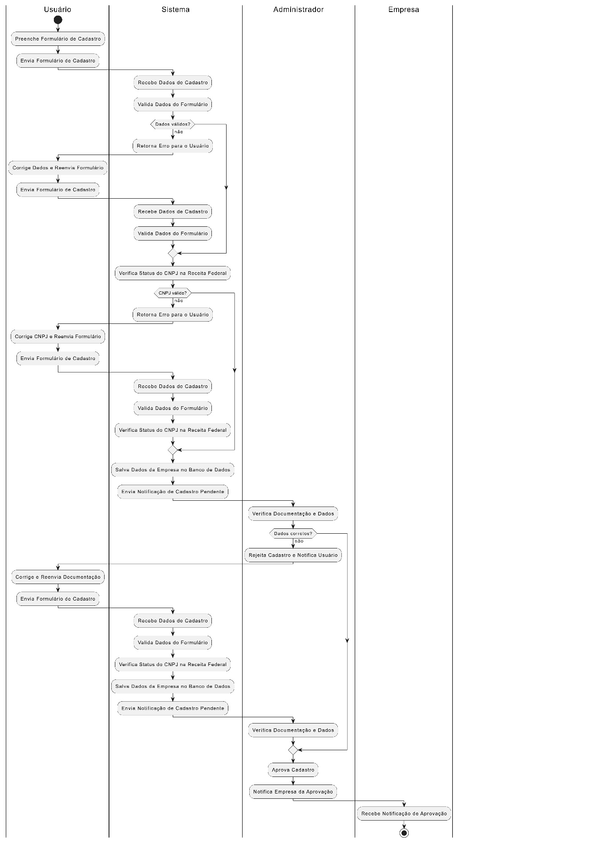

Atividade de Compra: Processo desde a seleção de produtos até a confirmação de pagamento.

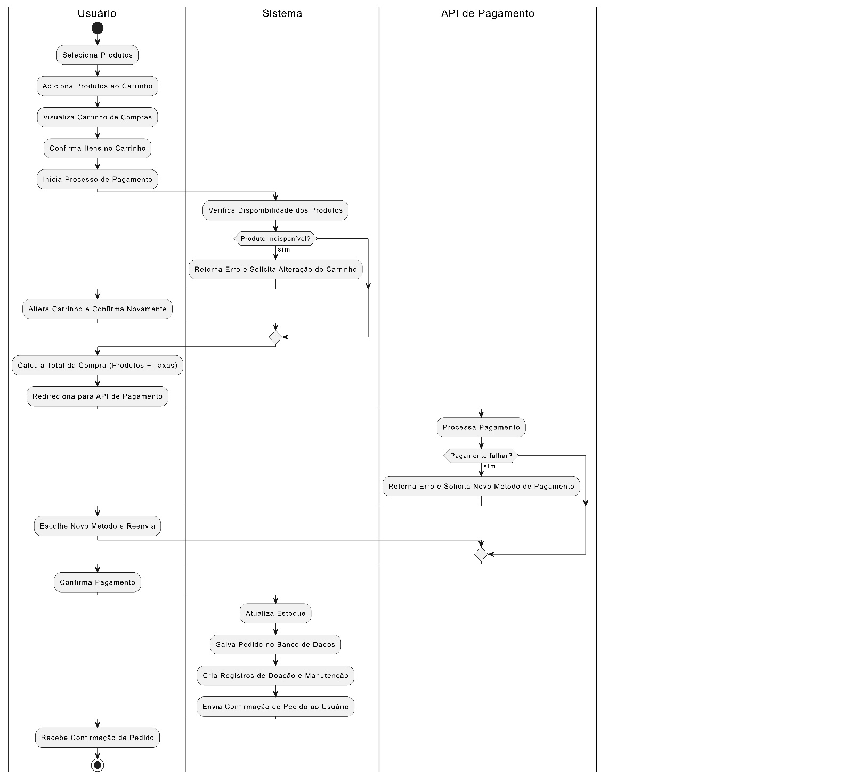

## Diagramas de Sequência:

Sequência de Cadastro: Interações entre o usuário, sistema de frontend, backend e API de validação.

Sequência de Transação: Fluxo de dados durante uma transação de compra.

## Diagramas de Caso de Uso:

Caso de Uso Cadastro de Empresas:

Atores: Empresa, Sistema de Validação, Administrador

Descrição: Empresa realiza cadastro, sistema valida dados e administrador aprova.

Caso de Uso Compra de Produto:

Atores: Consumidor, Sistema de Pagamento, ONG

Descrição: Consumidor seleciona produto, realiza pagamento e sistema direciona parte da venda para ONG.

# 7. Vídeo Pitch

Conteúdo do Vídeo:

Duração: Máximo de 3 minutos

Elementos:

Apresentação da solução e seus benefícios.

Demonstração do fluxo de navegação na plataforma.

Exposição dos principais diferenciais competitivos.

Link do vídeo: [YouTube Video Link]

Este documento detalhado oferece uma visão abrangente do projeto, cobrindo todos os aspectos necessários para garantir um planejamento e execução eficazes da plataforma EcoMarket Ocean.